Dice Thrower
Patryk Żymełka, Elektryczne systemy mechatroniki, II stopień, I semestr. W12N
Założenia projektowe: Celem projektu jest stworzenie przenośnego urządzenia symulującego rzuty siedmioma standardowymi kośćmi wykorzystywanymi w grach fabularnych RPG (D4, D6, D8, D10, D12, D20, D100). Projekt umożliwi użytkownikowi wybór rodzaju i ilości kości a następnie potrząsając urządzeniem, wygeneruje losowy wynik, który zostanie wyświetlony na wbudowanym ekranie. Dodatkowym elementem urządzenia będzie efekt dźwiękowy wydawany przy akcie potrząśnięcia urządzeniem.
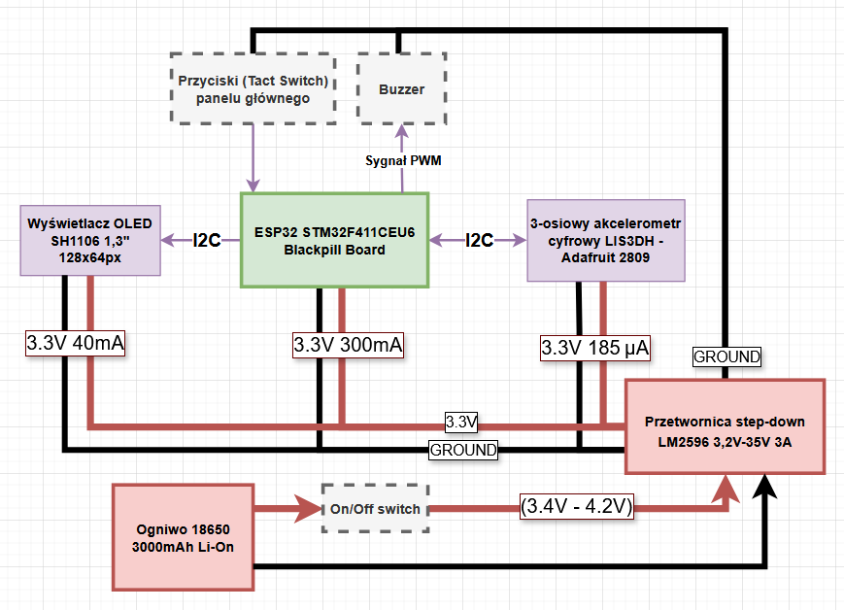  Schemat blokowy | Parametry techniczne urządzenia:  1. ESP32 STM32F411CEU6 Blackpill - Płytka rozwojowa STM32 Blackpill oparta jest na mikrokontrolerze STM32F411CE, który wykorzystuje rdzeń ARM® 32-bit Cortex®-M4.  2. Wyświetlacz OLED SH1106 1,3" 128x64px - Wyświetlacz ten posiada wbudowany sterownik SSH1106.  3. 3-osiowy akcelerometr cyfrowy LIS3DH - Adafruit 2809 – Akcelerometr ten umożliwia pomiar przyspieszenia w trzech osiach w wybieralnym zakresie pomiarowym ±2 g, ±4 g, ±8 g lub ±16g.  4. Przetwornica step-down - LM2596 -  Działa w zakresie od 3,2 V do 35 V napięcia wyjściowego oraz prądu wyjściowego do 3A.
Opis działania urządzenia: Użytkownik wybiera ilość i rodzaj kości które chce rzucić, wykonuje to poprzez klikanie odpowiednich guzików na urządzeniu. Po wybraniu tych parametrów powinien on potrząsnąć urządzeniem, co zostanie zarejestrowane przez przyśpieszomierz. W skutku czego urządzenie wyświetli wyniki poszczególnych rzutów na wyświetlaczu wraz z zagraniem muzyki z głośnika urządzenia.
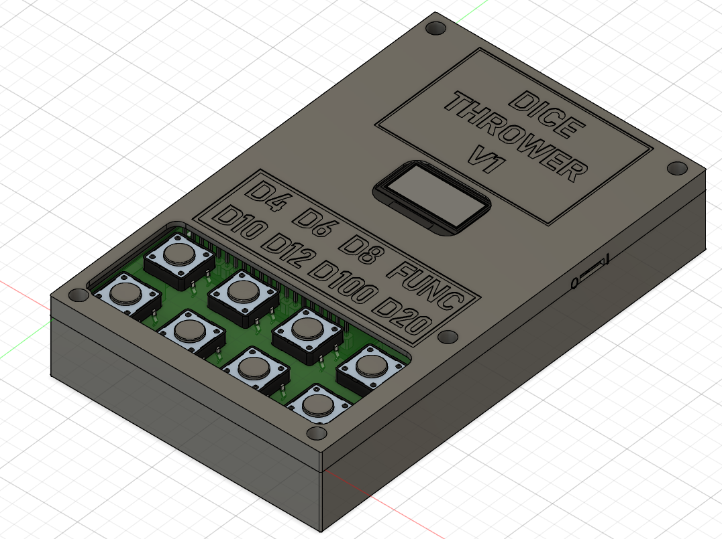  Wizualizacja Przyszłej wersji urządzenia | 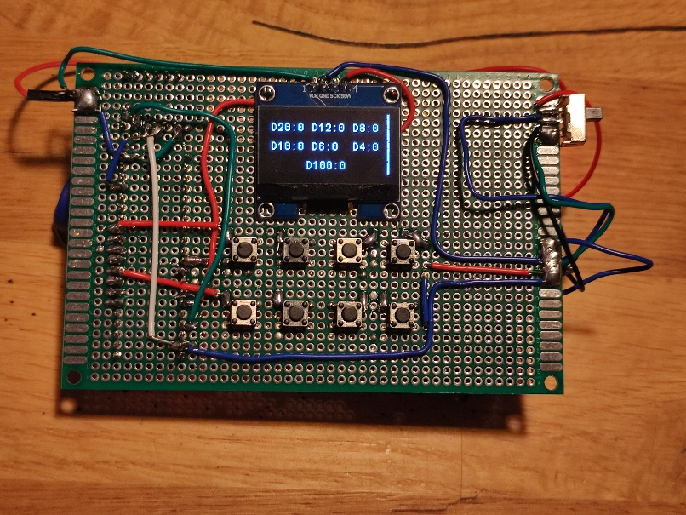  Zdjęcie gotowego urządzenia
Ewentualne dodatkowe informacje/ efekty pracy: Udało się stworzyć w pełni funkcjonalne fizyczne urządzenie widoczne na powyższym prawym zdjęciu.
Projekt zrealizowano w ramach kursu Systemy elektroniczne w mechatronice
Realizacja niniejszego projektu sfinansowana została ze środków W12/ K72/ autorów

